สรุปผลการดำเนินงาน
โครงการแข่งขันกีฬาตำบล ประจำปีงบประมาณ ๒๕๖๘
(ดงลิงเกมส์ ครั้งที่ ๒๐)
วันที่ ๙ - ๑๓ ธันวาคม พ.ศ.๒๕๖๗

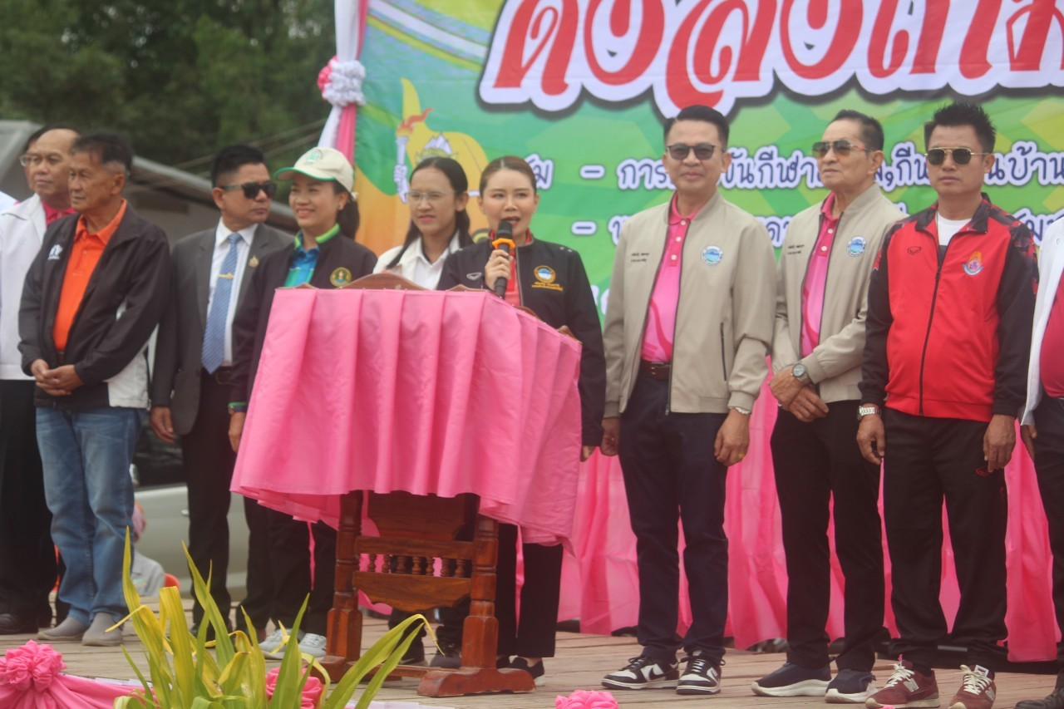

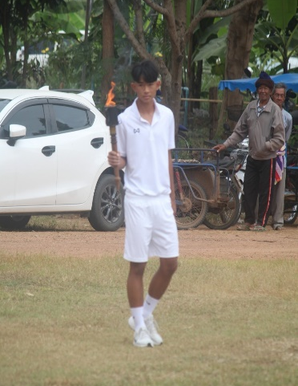
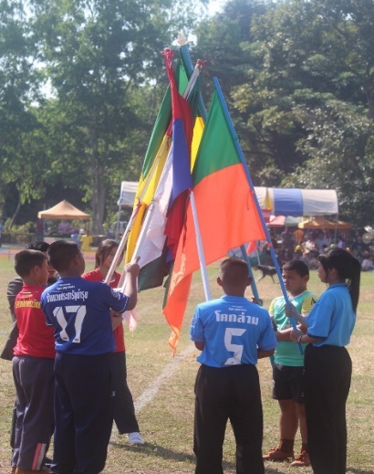
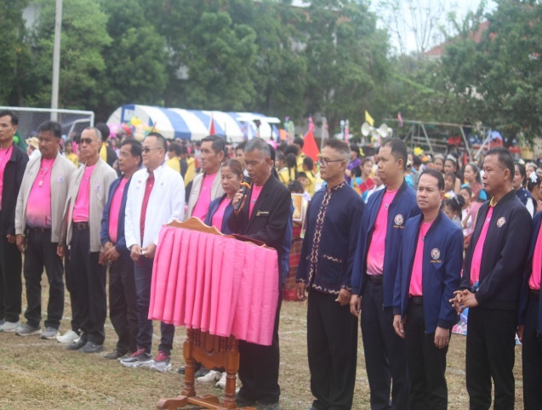

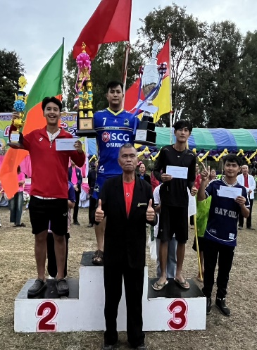
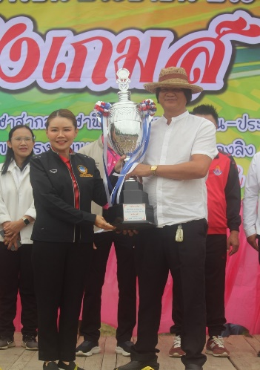


ผู้รับผิดชอบโครงการ
กองการศึกษา ศาสนาและวัฒนธรรม

เอกสารหมายเลข ๐๐๑ /๒๕๖๘
สารบัญ
หน้า
บทสรุป ๓
รายงานผลการดำเนินงาน ๖
ภาคผนวก
๑.โครงการที่ได้รับอนุมัติ
๒.คำสั่งคณะกรรมการดำเนินโครงการ
๓.เอกสารที่เกี่ยวข้องกับโครงการ
๔.แบบประเมินความพึงพอใจ
๕.ภาพประกอบโครงการ

บทสรุป
ชื่อโครงการ โครงการแข่งขันกีฬาตำบลดงลิง ประจำปีงบประมาณ ๒๕๖๘ (ดงลิงเกมส์ ครั้งที่ ๒๐)

หลักการและเหตุผล
การเล่นกีฬาเป็นกิจกรรมที่ก่อให้เกิดการพัฒนาทั้งร่างกาย จิตใจ อารมณ์ สังคม สร้างบุคคลให้เป็นผู้มีระเบียบวินัย มีความสามัคคี มีคุณธรรม และรับผิดชอบรู้จักการใช้เวลาว่างให้เกิดประโยชน์ เป็นการสร้างให้เด็ก, เยาวชน, และประชาชน ห่างไกลยาเสพติด และยังเป็นการสร้างความสัมพันธ์อันดีต่อกัน
เทศบาลตำบลดงลิง อำเภอกมลาไสย จังหวัดกาฬสินธุ์ จึงได้เล็งเห็นความสำคัญของด็ก และเยาวชน-ประชาชน ในตำบลดงลิง จึงได้จัดโครงการแข่งขันกีฬาตำบลดงลิง ประจำปีงบประมาณ ๒๕๖๘ (ดงลิงเกมส์ครั้งที่ ๒๐) ขึ้น เพื่อให้เด็ก และเยาวชน-ประชาชน ในเขตตำบลดงลิง ได้มีการพัฒนาการทางด้านการกีฬา จิตใจ อารมณ์ สังคม สร้างบุคคลให้มีระเบียบวินัย มีความรักสามัคคี มีคุณธรรม และมีความรับผิดชอบรู้จักใช้เวลาว่างให้เกิดประโยชน์ ห่างไกลจากสิ่งเสพติดและอบายมุขต่างๆ สำคัญคือการสร้างความสัมพันธ์ อันดีต่อกัน รู้จักการมีน้ำใจเป็นนักกีฬาคือ รู้แพ้ รู้ชนะ และการรู้ให้อภัย

วัตถุประสงค์
๑. เพื่อส่งเสริมและสนับสนุนให้เด็ก และเยาวชน-ประชาชน สนใจและเล่นกีฬาอย่างแพร่หลายในท้องถิ่น และพัฒนาทักษะทางด้านการกีฬาแต่ละประเภท
๒. เพื่อส่งเสริมและสนับสนุนให้เด็ก และเยาวชน-ประชาชน มีสุขภาพพลานามัย มีระเบียบวินัย มีน้ำใจเป็นนักกีฬาและใช้เวลาว่างให้เกิดประโยชน์
๓. เพื่อส่งเสริมและสนับสนุนให้เด็ก และเยาวชน-ประชาชน ห่างไกลจากยาเสพติด และอบายมุขทั้งหลายให้ทุเลาและหมดไป
๔. เพื่อส่งเสริมและสนับสนุนให้เด็ก และเยาวชน-ประชาชน ได้สร้างความสัมพันธ์อันดีต่อกัน สร้างความสามัคคีและมีคุณธรรม

เป้าหมาย
๓.๑ เชิงปริมาณ
-ดำเนินการแข่งขันกีฬาตำบลดงลิง ประจำปีงบประมาณ ๒๕๖๘ (ดงลิงเกมส์ ครั้งที่ ๒๐) ในเขตตำบลดงลิง จำนวน ๘ ชุมชน ๑๗ หมู่บ้าน
-ดำเนินการแข่งขันกีฬาฟุตบอล รุ่นอายุไม่เกิน ๑๒ ปี ,รุ่นอายุ ๑๓ – ๑๕ ปี ,และฟุตบอลเยาวชน – ประชาชน
-ดำเนินการแข่งขันตะกร้อชาย เยาวชน – ประชาชน
-ดำเนินการแข่งขันวอลเลย์บอลชาย ระดับอายุไม่เกิน ๑๒ ปี,และวอลเลย์บอลหญิง ระดับอายุไม่เกิน ๑๒ ปี
-ดำเนินการแข่งขันฟุตซอล รุ่นอายุไม่เกิน ๑๒ ปี
-ดำเนินการแข่งขันกีฬาเปตอง รุ่นอายุไม่เกิน ๑๒ ปี (ชาย ,หญิง) เปตองทีมผสม เยาวชน – ประชาชน
๓.๒ เชิงคุณภาพ
-เด็ก และเยาวชน-ประชาชน ทั้ง ๘ ชุมชน ๑๗ หมู่บ้าน ได้มีการพัฒนาทางด้านการกีฬา จิตใจ อารมณ์ สังคม สร้างบุคคลให้เป็นผู้มีระเบียบวินัย มีความสามัคคี มีคุณธรรม และรับผิดชอบรู้จักการใช้เวลาว่างให้เกิดประโยชน์ เป็นการสร้างให้เยาวชน และประชาชนห่างไกลยาเสพติด และยังเป็นการสร้างความสัมพันธ์อันดีต่อกัน ห่างไกลจากยาเสพติด และอบายมุขทั้งหลาย รู้จักการมีน้ำใจเป็นนักกีฬา คือ รู้แพ้ รู้ชนะ และการรู้ให้อภัย

หน่วยงานที่รับผิดชอบ
กองการศึกษา ศาสนาและวัฒนธรรม เทศบาลตำบลดงลิง อำเภอกมลาไสย จังหวัดกาฬสินธุ์

รายละเอียดของโครงการ
ดำเนินการแข่งขันกีฬาตำบลดงลิง ประจำปีงบประมาณ ๒๕๖๘ (ดงลิงเกมส์ ครั้งที่ ๒๐) ณ สนามกีฬากลาง เทศบาลตำบลดงลิง อำเภอกมลาไสย จังหวัดกาฬสินธุ์ โดยมีการจัดการแข่งขันกีฬาเด็ก และเยาวชน-ประชาชน จำนวน ๘ ชุมชน ๑๗ หมู่บ้าน มีประเภทกีฬาที่ทำการแข่งขันกีฬาของเด็ก และเยาวชน-ประชาชน ครั้งที่ ๒๐ ตัวอย่างประเภทกีฬา เช่น ฟุตบอล,ฟุตซอล,วอลเลย์บอล,ตะกร้อ,เปตอง ใช้เวลาในการแข่งขันตั้งแต่ วันที่ ๙ – ๑๓ ธันวาคม พ.ศ.๒๕๖๗ ใช้สนามกีฬากลางเทศบาลตำบลดงลิง อำเภอกมลาไสย จังหวัดกาฬสินธุ์ เป็นสนามแข่งขัน

สรุปผลการแข่งขัน
กีฬาตำบลดงลิง ประจำปีงบประมาณ ๒๕๖๘ (ดงลิงเกมส์ ครั้งที่ ๒๐)

ที่ | ประเภทกีฬา | ชนะเลิศ | รองอันดับ ๑ | รองอันดับ ๒
๑ | ฟุตบอลเยาวชน ประชาชน | ชุมชนดอนหวาย | ชุมชนโนนเมือง | ชุมชนสีถานโคกสี
๒ | เซปักตะกร้อชายเยาวชนประชาชน | ชุมชนบ้านแวง | ชุมชนสีถานโคกสี | ชุมชนโนนเมือง+ชุมชนโคกล่าม
๓ | เปตองเยาวชน | ชุมชนโคกเมย | ชุมชนสีถานโคกสี | ชุมชนโคกล่าม
๔ | ฟุตบอลชายระดับอายุ ไม่เกิน ๑๒ ปี | ชุมชนดอนหวาย | ชุมชนสีถานโคกสี | ชุมชนบ้านแวง
๕ | ฟุตบอลชายระดับอายุ ๑๓ – ๑๕ ปี | ชุมชนโนนเมือง | ชุมชนสีถาน | -
๖ | วอลเลย์บอลชายระดับอายุ ไม่เกิน ๑๒ ปี | ชุมชนโคกเมย | ชุมชนบ้านแวง | ชุมชนโนนเมือง
๗ | วอลเลย์บอลหญิงระดับอายุ ไม่เกิน ๑๒ ปี | ชุมชนโคกเมย | ชุมชนบ้านแวง | ชุมชนโนนเมือง
๘ | ฟุตซอลชาย | ชุมชนโคกเมย | ชุมชนดอนหวาย | ชุมชนบ้านแวง
๙ | เปตองชาย ระดับอายุไม่เกิน ๑๒ ปี | ชุมชนบ้านแวง | ชุมชนสีถานโคกสี | ชุมชนโคกล่าม
๑๐ | เปตองหญิง ระดับอายุไม่เกิน ๑๒ ปี | ชุมชนโคกเมย | ชุมชนบ้านแวง | ชุมชนโคกล่าม

สรุปผลการประเมินความพึงพอใจ
ในการจัดการแข่งขันกีฬาตำบลดงลิง ประจำปีงบประมาณ ๒๕๖๘ (ดงลิงเกมส์ ครั้งที่ ๒๐) ได้รับความร่วมมือจากทุกภาคส่วน และคิดเป็นค่าเฉลี่ยความพึงพอใจของประชาชนในการจัดงานแข่งขันกีฬาเยาวชน-ประชาชน และนักเรียนประจำปีงบประมาณ ๒๕๖๘ คิดเป็นร้อยละ ๙๗ เปอร์เซ็นต์

ข้อเสนอแนะเพิ่มเติม
๑.สนามในการจัดการแข่งขันควรปรับปรุงให้ได้มาตรฐาน
๒.ระยะเวลาในการจัดการแข่งขันควรจะเพิ่มอีกเพราะประเภทกีฬาหลายประเภท
๓.การแข่งขันกีฬาพื้นบ้านควรให้ประชาชนได้มีส่วนร่วมมากกว่านี้ และนักกีฬาแต่ละทีมควรเตรียมให้พร้อมกว่านี้
๔.ควรสร้างจิตสำนึกในการรักษาความสะอาดบริเวณจัดงาน
๕.ควรมีเงินอุดหนุนชุมชนในการส่งนักกีฬาเข้าทำการแข่งขัน

ผู้รับผิดชอบโครงการ

(นายพีระ ศรีโยธี)
ผู้อำนวยการกองการศึกษา

รายงานผลการดำเนินงาน
๑.ความเป็นมาของโครงการ
การเล่นกีฬาเป็นกิจกรรมที่ก่อให้เกิดการพัฒนาทั้งร่างกาย จิตใจ อารมณ์ สังคม สร้างบุคคลให้เป็นผู้มีระเบียบวินัย มีความสามัคคี มีคุณธรรม และรับผิดชอบรู้จักการใช้เวลาว่างให้เกิดประโยชน์ เป็นการสร้างให้เด็ก, เยาวชน, และประชาชน ห่างไกลยาเสพติด และยังเป็นการสร้างความสัมพันธ์อันดีต่อกัน

เทศบาลตำบลดงลิง อำเภอกมลาไสย จังหวัดกาฬสินธุ์ จึงได้เล็งเห็นความสำคัญของเด็ก และเยาวชน-ประชาชน ในตำบลดงลิง จึงได้จัดโครงการแข่งขันกีฬาตำบลดงลิง ประจำปีงบประมาณ ๒๕๖๘ (ดงลิงเกมส์ ครั้งที่ ๒๐) ขึ้น เพื่อให้เด็ก และเยาวชน-ประชาชน ในเขตตำบลดงลิง ได้มีการพัฒนาการทางด้านการกีฬา จิตใจ อารมณ์ สังคม สร้างบุคคลให้มีระเบียบวินัย มีความรักสามัคคี มีคุณธรรม และมีความรับผิดชอบรู้จักใช้เวลาว่างให้เกิดประโยชน์ ห่างไกลจากสิ่งเสพติดและอบายมุขต่างๆ สำคัญคือการสร้างความสัมพันธ์ อันดีต่อกัน รู้จักการมีน้ำใจเป็นนักกีฬาคือ รู้แพ้ รู้ชนะ และการรู้ให้อภัย

๒.วัตถุประสงค์
๑. เพื่อส่งเสริมและสนับสนุนให้เด็ก และเยาวชน-ประชาชน สนใจและเล่นกีฬาอย่างแพร่หลายในท้องถิ่น และพัฒนาทักษะทางด้านการกีฬาแต่ละประเภท
๒. เพื่อส่งเสริมและสนับสนุนให้เด็ก และเยาวชน-ประชาชน มีสุขภาพพลานามัย มีระเบียบวินัย มีน้ำใจเป็นนักกีฬาและใช้เวลาว่างให้เกิดประโยชน์
๓. เพื่อส่งเสริมและสนับสนุนให้เด็ก และเยาวชน-ประชาชน ห่างไกลจากยาเสพติด และอบายมุขทั้งหลายให้ทุเลาและหมดไป
๔. เพื่อส่งเสริมและสนับสนุนให้เด็ก และเยาวชน-ประชาชน ได้สร้างความสัมพันธ์อันดีต่อกัน สร้างความสามัคคีและมีคุณธรรม

๓.ขอบเขตโครงการ
๓.๑ ด้านเป้าหมายของโครงการ
ดำเนินการแข่งขันกีฬาตำบลดงลิง ประจำปีงบประมาณ ๒๕๖๘ (ดงลิงเกมส์ ครั้งที่ ๒๐) ในเขตตำบลดงลิง จำนวน ๘ ชุมชน ๑๗ หมู่บ้าน และสถานศึกษาในเขตพื้นที่ตำบลดงลิง จำนวน ๖ โรงเรียน ศูนย์อบรมเด็กก่อนเกณฑ์ในวัด ๗ ศูนย์ ที่เข้าร่วมการแข่งขัน และจำนวนประชาชนที่เข้าร่วมโครงการ ๑,๕๐๐ คน

๓.๒ สถานที่ดำเนินงาน
ใช้สนามกีฬากลางเทศบาลตำบลดงลิง อำเภอกมลาไสย จังหวัดกาฬสินธุ์ เป็นสนามจัดการแข่งขัน

๓.๓ วันเวลาดำเนินการ
ดำเนินการแข่งขันกีฬาตำบลดงลิง ประจำปีงบประมาณ ๒๕๖๘ (ดงลิงเกมส์ ครั้งที่ ๒๐) ระหว่างวันที่ ๙ - ๑๓ ธันวาคม พ.ศ. ๒๕๖๖

๔.ผลการดำเนินงาน
๔.๑ ผลที่ได้จากการดำเนินงานในเชิงปริมาณ
ผู้เข้าร่วมโครงการแข่งขันกีฬาตำบลดงลิง ประจำปีงบประมาณ ๒๕๖๘ (ดงลิงเกมส์ ครั้งที่ ๒๐) ประกอบด้วยเด็กและ เยาวชน-ประชาชน จำนวน ๑,๕๐๐ คน

๔.๒ ผลที่ได้จากการดำเนินงานเชิงคุณภาพ
๑. เยาวชน-ประชาชน ได้มีทักษะทางด้านการกีฬาแต่ละประเภท
๒. เยาวชน-ประชาชน มีสุขภาพและพลานามัยแข็งแรง มีระเบียบวินัย มีน้ำใจเป็นนักกีฬา
๓. เยาวชน-ประชาชน ลด ละเลิกจากสิ่งเสพติดและอบายมุข
๔. เยาวชน-ประชาชน ได้สร้างความสัมพันธ์อันดีต่อกัน และมีความสามัคคีต่อกัน

๔.๓ ผลการใช้จ่ายงบประมาณ
เทศบัญญัติงบประมาณรายจ่ายประจำปีงบประมาณ พ.ศ.๒๕๖๗ จำนวน ๑๕๐,๐๐๐ บาท ดังนี้
๔.๑ ค่าจัดเตรียมสถานที่จัดการแข่งขัน เป็นเงิน ๓๘,๗๐๐ บาท แยกรายจ่าย ดังนี้
- ค่าจัดหาเต็นท์ที่พักของชุมชน และประดับเต็นท์,ตกแต่งเต็นท์กองอำนวยการจัดการแข่งขัน จัดหาโต๊ะ เก้าอี้ เป็นเงิน ๑๕,๐๐๐ บาท
- ค่าจัดเตรียมและปรับปรุงสนามแข่งขัน ,ฟุตบอล ,วอลเลย์บอล ,ตะกร้อ ,เปตอง ,ฟุตซอล ,พร้อมจัดหาวัสดุ อุปกรณ์ที่ใช้ประกอบการแข่งขัน รวมเป็นเงิน ๒๓,๗๐๐ บาท
๔.๒ ค่าอาหารว่าง และเครื่องดื่มต้อนรับแขกผู้มีเกียรติร่วมในพิธีเปิด – ปิดการแข่งขัน ๕,๐๐๐ บาท
๔.๓ ค่าตอบแทนกรรมการตัดสินกีฬาฟุตบอล ๔ วัน ๆ ละ ๔ คน ๆ ละ ๘๐๐ บาท ต่อวัน รวมเป็นเงิน ๑๒,๘๐๐ บาท
๔.๔ ค่าตอบแทนกรรมการตัดสินกีฬาวอลเลย์บอล ๔ วัน ๆ ละ ๔ คน ๆ ละ ๘๐๐ บาทต่อวัน รวมเป็นเงิน ๑๒,๘๐๐ บาท
๔.๕ ค่าตอบแทนกรรมการตัดสินกีฬาเปตอง ๔ วัน ๆ ละ ๓ คน ๆ ละ ๘๐๐ บาทต่อวัน รวมเป็นเงิน ๙,๖๐๐ บาท
๔.๖ ค่าจ้างเหมาเครื่องเสียงสนามกีฬากลาง จำนวน ๔ วัน ๆ ละ ๕,๕๐๐ บาท รวมเป็นเงิน ๒๒,๐๐๐ บาท
๔.๗ ค่าจัดทำป้าย ประชาสัมพันธ์ ขนาด ๙ * ๑.๕๐ เมตร จำนวน ๑ ป้าย เป็นเงิน ๒,๕๐๐ บาท
ป้ายขนาด ๕ * ๒.๐๐ เมตร จำนวน ๑ ป้าย เป็นเงิน ๑,๖๐๐ บาท รวมเป็นเงิน ๔,๑๐๐ บาท
๔.๘ ค่าเงินรางวัลกีฬาแต่ละประเภท เป็นเงิน ๔๕,๐๐๐ บาท
(รายละเอียดเงินรางวัลกีฬาแต่ละประเภทแนบท้ายแบบเสนอโครงการ)
รวมเป็นเงิน ๑๕๐,๐๐๐ บาท
(หนึ่งแสนห้าหมื่นบาทถ้วน)
*ทุกรายการสามารถถัวเฉลี่ยจ่ายได้*
๕.สรุปผลและข้อเสนอแนะ
๕.๑ สรุปผลตามเป้าหมาย
เชิงปริมาณ
เด็ก เยาวชน-ประชาชน ในเขตตำบลดงลิง จำนวน ๘ ชุมชน ๑๗ หมู่บ้าน ศูนย์อบรมเด็กก่อนเกณฑ์ในวัด ๗ ศูนย์ ได้เข้าร่วมโครงการแข่งขันกีฬาตำบลดงลิง ประจำปีงบประมาณ ๒๕๖๘ (ดงลิงเกมส์ ครั้งที่ ๒๐)

เชิงคุณภาพ
เด็ก เยาวชน-ประชาชน ในเขตตำบลดงลิง จำนวน ๘ ชุมชน ๑๗ หมู่บ้าน ศูนย์อบรมเด็กก่อนเกณฑ์ในวัด ๗ ศูนย์ ได้มีการพัฒนาทางด้านการกีฬา จิตใจ อารมณ์ สังคม สร้างบุคคลให้เป็นผู้มีระเบียบวินัย มีความสามัคคี มีคุณธรรม และรับผิดชอบรู้จักการใช้เวลาว่างให้เกิดประโยชน์ เป็นการสร้างให้เยาวชน และประชาชนห่างไกลยาเสพติด และยังเป็นการสร้างความสัมพันธ์อันดีต่อกัน ห่างไกลจากยาเสพติด และอบายมุขทั้งหลาย รู้จักการมีน้ำใจเป็นนักกีฬา คือรู้แพ้ รู้ชนะ รู้อภัย

แบบประเมินผลโครงการแข่งขันกีฬาตำบลดงลิง (ครั้งที่ ๒๐)
๙ - ๑๓ ธันวาคม พ.ศ.๒๕๖๗

คำชี้แจง : โปรดกาเครื่องหมาย / ลงใน หรือลงในข้อเท็จจริงมากที่สุดและความเห็นของท่านจะเป็นประโยชน์อย่างยิ่งต่อการนำไปปรับปรุงพัฒนาการจัดโครงการโอกาสต่อไป
ส่วนที่ ๑ ข้อมูลส่วนตัว
๑. เพศ ชาย
หญิง
๒. อายุ ๕ – ๑๐ ปี
๑๑ – ๑๕ ปี
๑๕ – ๒๐ ปี
๒๑ ปีขึ้นไป
๓. การศึกษา ประถมศึกษา
มัธยมศึกษา
ปริญญาตรี
ปริญญาโท
อื่นๆ............................

ส่วนที่ ๒ แบบประเมินผู้เข้าร่วมการแข่งขันกีฬาตำบลดงลิง ประจำปีงบประมาณ ๒๕๖๘ วันที่ ๙ - ๑๓ ธันวาคม พ.ศ.๒๕๖๗

ข้อความ | ระดับความพึงพอใจ
ข้อความ | มาก | ปานกลาง | น้อย | ควรปรับปรุง
๑. ความเหมาะสมของสถานที่การแข่งขันกีฬา
๒. ความเหมาะสมของระยะเวลาการแข่งขัน
๓. ความพึงพอใจต่อการจัดโครงการแข่งขันกีฬากีฬาดงลิงเกมส์
๔. ความเหมาะสมของชุดนักกีฬา
๕. ความเหมาะสมของอาหารและน้ำดื่ม เวชภัณฑ์ของนักกีฬา

๒
ส่วนที่ ๓ ข้อเสนอแนะ
๑.สิ่งที่ท่านประทับใจในโครงการนี้
๑.๑ .............................................................................................................................................................
๑.๒ .............................................................................................................................................................
๒. สิ่งที่ควรปรับปรุงในโครงการ
๒.๑ .............................................................................................................................................................
๒.๒ ............................................................................................................................................................
๓. อื่นๆ(โปรดระบุ) ..................................................................................................................................................................................... .....................................................................................................................................................................................
.....................................................................................................................................................................................

ขอขอบคุณทุกท่านที่ให้ข้อมูลในครั้งนี้

กองการศึกษา เทศบาลตำบลดงลิง

บันทึกข้อความ

ส่วนราชการ กองการศึกษา เทศบาลตำบลดงลิง อำเภอกมลาไสย จังหวัดกาฬสินธุ์
ที่ กส ๗๔๕๐๕ / ๖๗๑ ลงวันที่ ๒๔ ธันวาคม พ.ศ.๒๕๖๗
เรื่อง รายงานผลโครงการแข่งขันกีฬาตำบลดงลิง ประจำปีงบประมาณ ๒๕๖๘ (ดงลิงเกมส์ ครั้งที่ ๒๐)

เรียน นายกเทศมนตรีตำบลดงลิง

เรื่องเดิม
ตามที่กองการศึกษา เทศบาลตำบลดงลิง อำเภอกมลาไสย จังหวัดกาฬสินธุ์ ได้จัดทำโครงการแข่งขันกีฬาตำบลดงลิง ประจำปีงบประมาณ ๒๕๖๘ ตามงบประมาณในเทศบัญญัติงบประมาณ จำนวน ๑๕๐,๐๐๐ บาท (หนึ่งแสนห้าหมื่นบาทถ้วน) ซึ่งดำเนินการในวันที่ ๙ - ๑๓ ธันวาคม พ.ศ.๒๕๖๗ นั้น

ข้อเท็จจริง
กองการศึกษา เทศบาลตำบลดงลิง ซึ่งมีหน้าที่ในการจัดทำโครงการแข่งขันกีฬาตำบลดงลิง ประจำปีงบประมาณ ๒๕๖๘ โครงการนี้ดำเนินการ วันที่ ๙ – ๑๓ ธันวาคม พ.ศ.๒๕๖๗ ซึ่งโครงการดังกล่าวได้ดำเนินการเสร็จสิ้นแล้ว กองการศึกษา จึงได้จัดทำสรุปรายงานผลโครงการแข่งขันกีฬาตำบลดงลิง ประจำปีงบประมาณ ๒๕๖๘ ตามเอกสารที่แนบมาพร้อมนี้

จึงเรียนมาเพื่อโปรดทราบ

(ลงชื่อ) ผู้รับผิดชอบโครงการ

(นายพีระ ศรีโยธี)
ผู้อำนวยการกองการศึกษา

ความเห็นของรองปลัดเทศบาล
........................................................
........................................................
........................................................

(นางอรนุช วงษาเวียง)
รองปลัดเทศบาล

-๒-
ความเห็นของปลัดเทศบาล
......................................................
......................................................
......................................................

(นายอนันต์ ธรรมเกษร)
ปลัดเทศบาลตำบลดงลิง
ความเห็นของนายกเทศมนตรี
......................................................
......................................................
......................................................

(นายชุมพล ศิริภักดิ์)
นายกเทศมนตรีตำบลดงลิง

